|  |  |  |
| --- | --- | --- |
|  | Available online at www.sciencedirect.com | AASRI |
|  |
|  | Procedia |
|  | AASRI Procedia 2 ( 2012 ) 25 – 30 | www.elsevier.com/locate/procedia |

�

���������������������������������������������������

���������������������������������������������������������������������������

����������������������������������������

�����������������������������������������������������������������������������������������������������

�

���������

������������������������������������������������������������������������������������������������������������������������

© 2012 Published by Elsevier B.V. Selection and/or peer review under responsibility of American Applied Science Research Institute������������������������������������������������������������������������������������������������������������������������������������������������������������������������������������������������������������������������������������������������������������������������������������������������������������������������������������������������������������������������������������������������������������������������������������������������������������������������������������������������������������������������������������������������������������������������������������������������������������������������������������������������������������������������������������������������������������������������������������������������ ������ ���� ���������� ��� ��������� �������� ������������� ������ ���� ����������������� ���� ���� ������������������������������������������������������������������������������������������  
�  
�����������������������������������������������© 2012 Published by Elsevier B.V. Selection and/or peer review under responsibility of American Applied Science Research Institute����������������[�������������������](http://creativecommons.org/licenses/by-nc-nd/3.0/)��������������������������������������������������������������Open access under [CC BY-NC-ND license.](http://creativecommons.org/licenses/by-nc-nd/3.0/)

�  
������������������������������������������������������������������

�

�  
���������������������������������������������������������������������������������������������������������������

�

2212-6716 © 2012 Published by Elsevier B.V. Selection and/or peer review under responsibility of American Applied Science Research Institute Open access under [CC BY-NC-ND license.](http://creativecommons.org/licenses/by-nc-nd/3.0/) doi: 10.1016/j.aasri.2012.09.009

26  *Shuhua Li et al. / AASRI Procedia 2 ( 2012 ) 25 – 30*

����������������

�����������������������������������������������������������������������������������������������������������������������������������������������������������������������������������������������������������������������������������������������������������������������������������������������������������������������������������������������������������������������������������������������������������������������������������������������������������������������������������������������������������������������������������������������������������������������������������������������������������������������������������������������������������  
 ����������������������������������������������������������������������������������������������������������������������������������������������������������������������������������������������������������������� ����� ������ ��� ������� ��� ������� ���� �������� ������� ������������ ���� ���� ��������������� ������� ��������������������������������������������������������������������������������������������������� �������������������������������������������������������������������������������������������������������������������������

���������������

���������������������������

����� ������ ����������� ��� ��� �������� ��� ��������� ���� �������������� �������� ���� ���������� ������������������������������������������������������������������������������������������������������������������������������� ��������� ������������ �������� ������������ ����� ������������ ����������� ���������� ���� ������ ��������� ���������������������������������������������  
 ����������������������������������������������������������������������������������������������������������������������������������������������������������������������

������������������������

��������������������������������������������������������������������������������������������������������������������������������������������������������  
•� �����������������������������������������������������������������������������������������������������•� ����������������������������������������������������������������  
•� ����������������������������������������������������������������������������������������������  
•� ����������������������������������������������������������������������  
•� �������������������������������������������������������������������������������  
 ����������������������������������������������������������������������������������������������������������������������� ���� ��� ������� ����������� ���� ������������ ������ ���� �������� ������ ������� ������������ ���� �����������������������������������������������������������������������������������������������������������������������������������������������������������������������������������������������������������������������

������������

����������

��� ����� ���������� ���� ����� ���� �������� ������ ����������� ���� ��������� ����� ���� ���������� ������������� ����������������������������������������������������

�

*Shuhua Li et al. / AASRI Procedia 2 ( 2012 ) 25 – 30*  27

������������������������������������������������������������������������������������������������������������������������������������������������������������������������������������������������������������������������������������������������������������������������������������������������������������������������������������������������������������������������������������������������������������������������������������������������������������������������������������������������������������������������������������������������������������������������ �������� ��� ������������ ���� ���� ������������ ������������ ����� ���� �������� ������ ���������� �������������������������������������������������������������������������������������������������������������������

��������������������������������������������������������������������������������

|  |  |
| --- | --- |
| �������� | �������������������� |
| ������������ ���� �������� ����� ������� | ���� ���� ���� ����� ����� |

��� ����� ���������� �� �������� ����� ���� ����� ��� ����� ��� ��� ������� ��� ��� ���� ��������������� ��� ���� ���������������������������������������������������������������������������������������������������������������������������������������������������������������������������������������������������������������������������������� �������� ���� ���� ���������� ��� ���������� ������ ���������� ���� ���� �������� ����� ��� ���� ����� ������� ����� ��������������������������������������������������������������������������������������������������������������������������������������������������������������������������������������������������������������������������� ��������� �������� ��� ����������� ��������� ���� ���� ������ ��� ����� ��� �������� ������� ������������ �������������������������������������������������������������������������������������������������������������������������������������������������������������������������������������������������������������������������������������������������������������������������������������������������������

��������������������������������������

|  |  |  |  |  |
| --- | --- | --- | --- | --- |
| ��������� | ������������� | ��������������� | ���������������������� | ���������������� |
| �������� | ���� | ������ | ����� | ������ |
| ��������� | ��� | ������� | ����� | ������ |
| ������� | �� | ������� | ������ | ������ |
| ����� | �� | ������� | ������ | ������ |
| ���������� | ��� | ������� | ������ | ������ |
| ����� | ��� | ������ | ����� | ������ |
| ������ | ��� | ������ | ����� | ������ |
| ������� | ��� | ������ | ����� | ������ |
| �������� | ���� | ������ | ����� | ������ |
| ������� | ��� | ������� | ��� | �� |
| ������� | ��� | ��� | ��� | �� |

������������������������������������������������������������������������������������������������  
 ����������������������������������������������������������������������������������������������������������������������������������������������������������������������������������������������������������������������

�

28  *Shuhua Li et al. / AASRI Procedia 2 ( 2012 ) 25 – 30*

�������� �������������������������� ������� ���������������������������������������������������������������������������������������������������������������������������������������������������������������������������������������������������������������������������������������  
 ���� ������� ���� ��� �������� ������������� ��� ���������� ��� �� ������� ��������� ��� ��������������� ��������� ������������ ������ ���� �������� ��������������� ��������� ���� ���� ������� ������� ����� ����������� ����� ������������������� ��� �� ���� ��� �������� ��� ����� ��� ���� ���� ����������� ���� ������ ��� ����� ������� ���� ������������������������������������������������������������������������������������������������������������������������������������������������������������������������������������������������������������������������������������ �������� ������������� ���� ��������� �������� ���� ���� ���������� ����������� ����� ���� ������� ���� ��� ���� ����������������������������������������������������������������������������������������������������������������������������������� ����� ���� ���������� ��� ����� �������� ������ ���������� ����������� ���� ������� ��� ����� ��� �������������������������������������������������������������������������������������

���������������

����������������������������������������������������������������������������������������������������������������������������������������������������������������������  
 �������������������������������������������������������������������������������������

|  |  |  |  |  |
| --- | --- | --- | --- | --- |
| �� | = | �� | �� | (1) |

������ ��� ����� ��� ���� ������ ������� ���� ��� ���� �������� ����� ������� �� ��� ���� �������� ������ ������� ������������������� ������������ �������� ���������� ������������� ���� ���������� ��� ����� ��� ���� ������� ������������ ��� ���������������������������  
 ����������������������������������������������������������������������������������������������������

|  |  |  |  |  |  |  |  |  |  |  |
| --- | --- | --- | --- | --- | --- | --- | --- | --- | --- | --- |
| � | �������� | = | �� | � | �� | � | ×� | � | � | (2) |

�����������������������������������������������������������������������������������������������������������������������������������������������������������������������������������������������������������������������������������������������������������

�����������������������������������������������������������������������������������������

|  |  |  |  |  |  |  |  |
| --- | --- | --- | --- | --- | --- | --- | --- |
| � | ��� | = | ����� | × | � | ������� | (3) |

����������������������������������������������������������������������������������������������������������������������������������������������������������������������������������������������������������������������������������������

��������������������������������������������������������������������������������������

|  |  |  |  |  |  |  |  |  |  |
| --- | --- | --- | --- | --- | --- | --- | --- | --- | --- |
| � | ����� | = | ������� | × | ������ | × | � | ������� | (4) |

�����������������������������������������������������������������������������������������������������������������

�

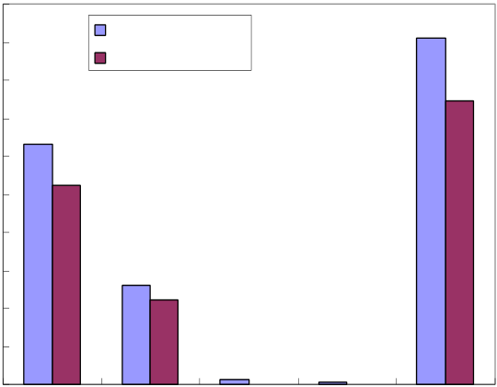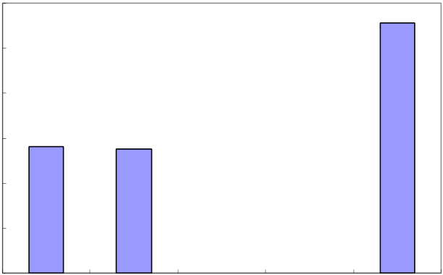

*Shuhua Li et al. / AASRI Procedia 2 ( 2012 ) 25 – 30*  29

���������������������������������������������������������������������������������������������������������������������������������������������������������������������

��������������������������������������������������������������������������������������������������������������������

|  |  |  |  |  |  |  |  |
| --- | --- | --- | --- | --- | --- | --- | --- |
| � | �������� | = | ���������� | × | � | ������� | (5) |

�����������������������������������������������������������������������������������������������������������������������������������������������������������������������������������������������

���� ��������� ��� ���� ���������� ������������ ��� �������� ������ ���� �������� ��� ���� ������ ��������� ��� ������������������������

�����������

|  |  |  |  |  |  |  |  |  |  |  |  |  |  |  |  |  |  |  |  |  |  |  |  |  |  |  |  |  |  |  |  |  |  |  |  |  |  |  |  |  |
| --- | --- | --- | --- | --- | --- | --- | --- | --- | --- | --- | --- | --- | --- | --- | --- | --- | --- | --- | --- | --- | --- | --- | --- | --- | --- | --- | --- | --- | --- | --- | --- | --- | --- | --- | --- | --- | --- | --- | --- | --- |
| |  |  |  |  |  |  |  |  |  |  |  |  |  |  |  |  |  |  |  |  |  |  |  |  |  |  | | --- | --- | --- | --- | --- | --- | --- | --- | --- | --- | --- | --- | --- | --- | --- | --- | --- | --- | --- | --- | --- | --- | --- | --- | --- | --- | | |  |  |  |  | | --- | --- | --- | --- | | ���������� | ����������� | ������������������ | ���������� | | ���������� | | ���� | ���������� | | ���������� | | ���������� | ���������� | | ���������� | | ���������� | | ���������� | ���������� | | ���������� | | ���������� | | ���������� |   ����������   |  |  |  | | --- | --- | --- | | ���������� | ��������� | ������� |   �   |  |  |  |  |  | | --- | --- | --- | --- | --- | | �������� | �������� | ������������ | �������� | ����� |   ����������  ����� | | ������������ | |  |  |  |  |  |  |  |  |  |  |  | | --- | --- | --- | --- | --- | --- | --- | --- | --- | --- | --- | | ��������   |  |  | | --- | --- | | ������ | ������ |   ������  �����   |  |  |  | | --- | --- | --- | | ����� | ����� | ����� |   �����  �����  �   |  |  |  |  |  | | --- | --- | --- | --- | --- | | �������� | �������� | ������������ | �������� | ����� |   ����������  ����� | | � |

�����������������������������������������������������������������������������������������������������������������������������������

����������������������������������������������������������������������

����������������������������������������������������������������������������������������������������������������������������������������������������������������������������������������������������������������������������� �������������������������������������������� ����������������������� �������� ������������ ��������������������������������������������������������������������������������������������������������������  
 ��������������������������������������������������������������������������������������������������������������������������������������������������������������������������������������������������������������������������������������������������������������������������������������������������������������������������������������������������������������������������������������������������������  
 ����������������������������������������������������������������������������������������������������������������������������������������������������������������������������������������������������������������������������������������������������������������������������������������������������������������������������������������������������������������������������������������������������������������������  
 ���� ������� ��� ���� ��������������� ���� ��������� ��� ���� ���� ��� ��������� �������� �� ������ ����� ��� ������������������������������������������������������������������������������������������������������������������������������������������

�

30  *Shuhua Li et al. / AASRI Procedia 2 ( 2012 ) 25 – 30*

���������������

��������������������������������������������������������������������������������������������������������������������������������������������������������������������������������������������������������������������������������������������������������������������������������������������������������������������������������������������������������������������������������������������������������������������������  
 ���������������������������������������������������������������������������������������������������������������������������������������������������������������������������������������������������������������������������������������������������������������������������������������������������������������������������������������������������������������������������������������������������������������������  
 ����������������������������������������������������������������������������������������������������������������������������������������������������������������������������������������������������������������������� ���������������������������������������������������������������������������������������������������������������������������������������������������������������������������������������������������������������������������������������������������������������������������������������������������������������������������������������������������������������������������������������������������������������������������������

�����������������

����� ������ ��� ���������� ��� ���� ������ �������� ��� ������ ���������������� ���� �������� ��� ������������������������������������������

�����������

��������������������������������������������������������������������������������������������  
������������������������������������������������������������������������������������������������������������������������������������������������������������  
���� �������������� ������������� ���� ���������������� ������� ���� ������������ �������������� ���������������������������������������������������������������  
�������������������������������������������������������������������������������������������������������������������������������������������������������������  
����������������������������������������������������������������������������������������������������������������������������������������������������������������  
�����������������������������������������������������������������������������������������������������������������������������������������������������������  
���� ���� ������ ����� ������ ����������� ��� �������� ������ ���� ������������� �� ������ �������� ������� �������� �����������������  
������������������������������������������������������������������������������������������������������������������������������  
������������������������������������������������������������������������������������������������������������������������������������������������������������������������������������������������������������������

�